OKU YAZ (5 Defa oku bakmadan yaz.)
Nil  Nil ile Nalan el ele.  El ele nine el ele.  Nil eli elle.  Nil ete nane at.  Nil anne ile eti tat.  Nil et neli ?  Anne neli ?  Nil etli.  Ela, Nil ’e anlat.  Anla, anla anlat. | Nalan  Ali, Nalan’a anlat.  Altan ile Nalan  atla.  Nalan nine ile  in.  Nalan’a al anne.  Nalan’a  at nine.  Ana Nalan’a atlat.  Nalan 5 nane al.  Al anne al.  Ne Nalan ne?  Ali tane tane anlat.
Altan  Altan 6 tane nal al.  Altan it.  Anne elli nal at.  Altan ile nine eti tat.  Altan Nil ’e teli at.  Nalan 3 tane atlet al.  Altan 2 tane alet at.  Altan naneli et tat.  Ana ete  at.  Altan ile Nalan atla.  Altan nine ile in. | Anla  Nalan Nil ’i anla.  Nil tane tane anlat.  Ata Talat’a anlat.  Ali Nil ’i an.  Altan, Nil ’e inat et.  Nine Talat’a inat etti.  Nalan nal al.  Nil ata 6 nal al.  Ali 4 tane nane al.  Talat naneli  al.  Anne tane tane anlat.

5 DEFA OKU

Ela nane al. Lale et al. Ata atlet al. Talat nal al. Ali tel al. Nil alet al. Nalan 2 tane lale al. Altan eti al. Ana naneli al.
Nine teli al. Anne nane al. Nil 5 tane al. Altan etli al.

Ana eti at. Ali ile nine  at. Nil teli at. Nalan nal at. Altan ete nane at. Nine ele ele at. Ali Nalan’a at. Ana ala at. Ata Nil ’e lale at. Lale tane tane nane at. Ela elli nal at.Nine etli at.

Anne eti tat. Nalan etli tat. Nil naneli et tat. Ali ile nine et tat. Ela ile ana 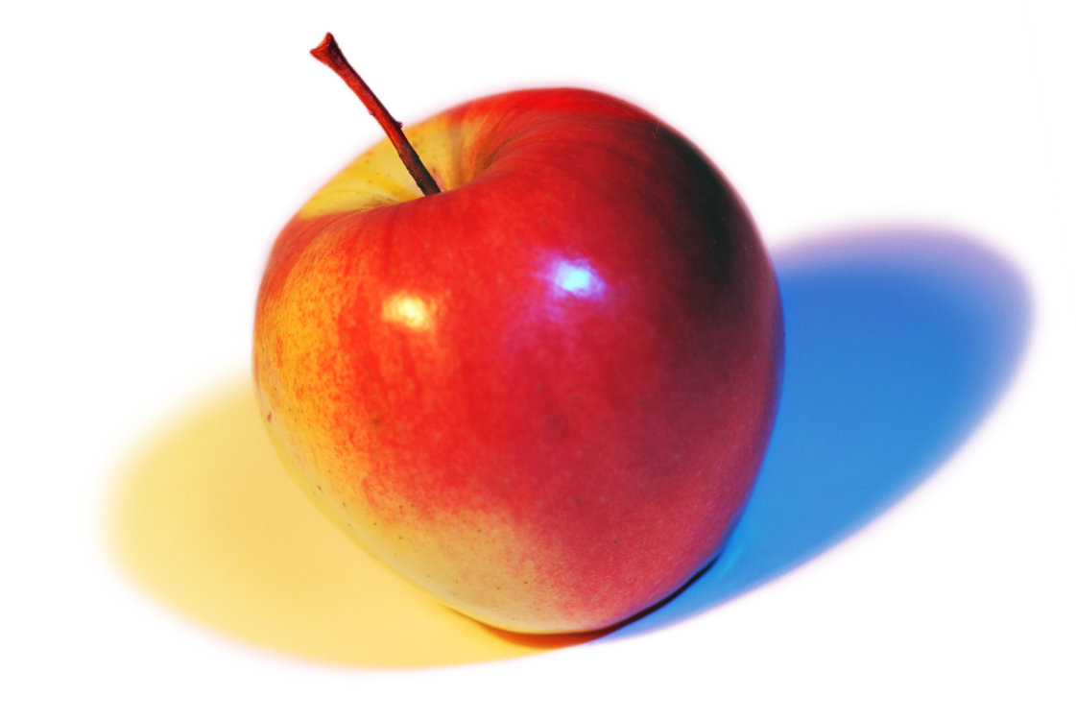 tat. Talat ile anne eti tat. Altan ile Lale tat. Nalan nane tat.

Anne Nil i anla. Nalan anla. Ali ile Ata anla. Ana tane tane anlat. Anne Nalan’a anlat. Altan eti tat, anlat. Nine Talat’a anlat. Ali anla, tane tane anlat. Talat net anlat. Ali net anla net anlat.

Nil eli elle. Nalan teli elle. Anne eti elle. Ana atlet elle. Nine alet elle. Altan nane elle. Nine nane ele. Lale ele ele nane ele.

Ali ile nine in. Nil ile anne in. Nalan ile ana in.
Anne Nil ’i an. An Lale Nil ’i an. Altan it. Talat it. Ata itti.

Ela 6 tane al. Lale tane tane al. Nalan taneli al. Anne taneli al. Anne 2 tane enli atlet al. Nine 3 tane laleli atlet al. Ali elli lila atlet al. Anne tatil et. Nine, Lale ile tatil et. Et, Ata tatil et. Nalan’a et.

